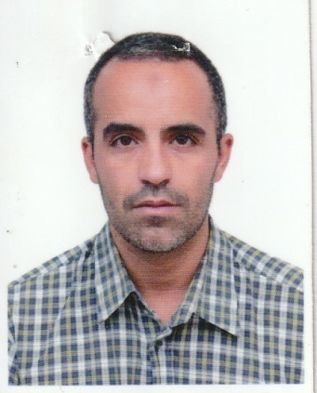**FICHE DE PROFIL**

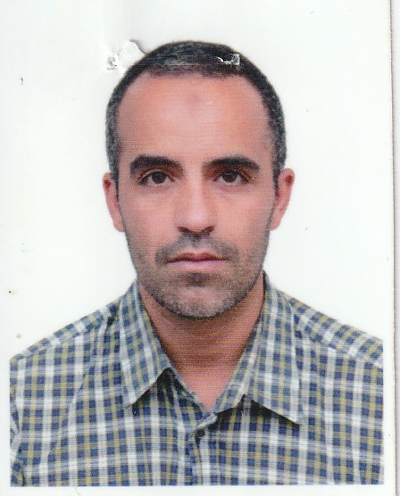

1. **INFORMATIONS GENERALES**

NOM: djalel

PRENOM: saouli

DATE ET LIEU DE NAISSANCE: 03/06/1983 tébessa.

STATUT MARITAL : marié

ADRESSE: cité 40l.

TELEHONE: 0657898529

MAIL PROFESSIONNEL : linasaouli22@gmail.com

MAIL PERSONNEL : linasaouli22@gmail.com

1. **QUALIFICATIONS**

* **Diplômes :**

-Technicien Supérieur Documentation et Archives.

* **FORMATIONS**

Attestation de formation (scannée) :

**2-Publications:** (ouvrages ou articles)

1. **PARCOURS PROFESSIONNEL**

|  |  |  |  |  |
| --- | --- | --- | --- | --- |
| Poste ou fonction | période | Administration ou organisme | Principales missions et taches | Actions réalisées |
| Assistant Bibliothécaire | De : 2014 au : 2018 | Bibliothèque Principale de Tébessa / Annexe morstt |  |  |
| Chef service du traitement S. Docs. | De : 2018 au : 2023 | Bibliothèque Principale de Tébessa / Annexe morstt |  |  |
| Responsable de la Bibliothèque | De /2018 au 2019 | Bibliothèque Principale de Tébéssa / Annexe boulhaf |  |  |
| tonique  culturel | De /202019  au 2021 |  | // | // |
| Responsable de la Bibliothèque | De /2021 au 2023 | Bibliothèque Principale de Tébéssa / Annexe Quif |  |  |

1. **COMPETENCES:**

* **Compétences techniques(liées au poste) :**

1. Système de gestion électronique (Syngeb).

2. Administration D’Activités Culturelles et des livres.

3.Communication Culturelle.

* **Compétences complémentaires:**

**1.Langues**

* Français
* Anglais
* Autres:

.................... ..............

....................................

....................................

**2. Logiciels informatiques :**

* Word
* Excel
* Powerpoint
* Autre
* Adobe Photoshop

……………………………………..

………………………………………

1. **Capacités rédactionnelles**

* **Notes**
* Rapports
* Comptes rendus
* Procès verbaux
* Requête
* Autres :

-La plus part des documents administratifs

………………………………………………………

………………………………………………………

1. **Maitrise de la règlementation :**

* Statut Général de la Fonction Publique
* Codes des marchés publics
* Loi des finances
* Autre :

-La plus part des règlementations

……………………………………………….

……………………………………………….

1. **Gestion budgétaire et finance :**

* Compatibilité générale
* Compatibilité analytique
* Analyse financière
* Rémunération
* Autre :

-

………………………………………………….

………………………………………………….

**Compétences managériales :**

1. Esprit d’analyse et de synthèse
2. Management d’équipe
3. Capacité à résoudre des problèmes
4. Sens de la communication et des relations humaines
5. Sens de l’organisation et de la planification
6. Capacité à supporter et à gérer le stress

* La plus part des Compétences Managériales.